**VJEŽBAJ ČITANJE I PISANJE!** (DO V)

NAUČI ČITATI. NAUČI ČITATI.

IZABERI TRI REČENICE IZABERI TRI REČENICE

I PREPIŠI IH VELIKIM SLOVIMA. I PREPIŠI IH VELIKIM SLOVIMA.

NA KRAJU PROVJERI – PROČITAJ NA KRAJU PROVJERI – PROČITAJ

ŠTO SI NAPISALA/NAPISAO. ŠTO SI NAPISALA/NAPISAO.

**Jasna ima psa. Noj, sova i majmun imaju** .



**Pas je opasan! Sova** čita .

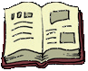

**Vesna ima pauna. Majmun nosi** .

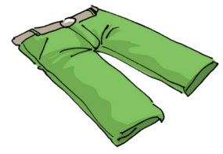

**Paun ima šareni rep. Noj nosi jaja.**

**Šime ima 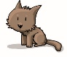.**  **Evo nojevo jaje!**

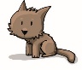**je u svojoj** 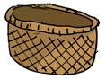. **Joj, joj, i**  **ima noj!**

**Ines ima noja. U**  **je i miš.**

**Noj nosi jaja. U dvorištu je paun.**

**Noj nosi i šešir!** **Paun ima šareni rep.**

(NACRTAJ NEŠTO AKO ŽELIŠ!) (NACRTAJ NEŠTO AKO ŽELIŠ!)

_______________________________ _____________________________

_______________________________ _____________________________

_______________________________ _____________________________

_______________________________ _____________________________